EB1____________________________

Avaliação Mensal de Estudo do Meio - 4ºAno
Nome:______________________________________ Data: _________________
Professora:________________________Informação:______________________

1. Em que estados se pode encontrar a água na Natureza?
____________________________________________________________________

2. Como podes em tua casa obter água no estado sólido?
____________________________________________________________________

3. Legenda as imagens com as palavras: precipitação, solidificação, evaporação.
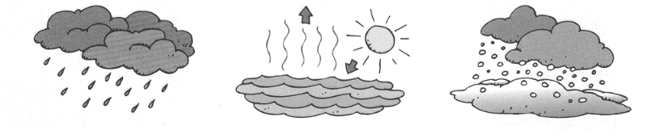
__________________ __________________ __________________

4. Explica por palavras tuas o significado da expressão: A água está sempre em viagem.
____________________________________________________________________________________________________________________________________________________________________________________________________________

5. Escreve V (verdadeira) ou F(falsa) nas afirmações.
Os planetas têm luz própria. 
A lua é o satélite natural da terra. 
As estrelas são astros com luz própria. 
Um satélite é um planeta principal. 
A lua gira à volta do sol. 
Os planetas são astros em movimento. 
 A Terra gira à volta do Sol. 
 O planeta mais distante do Sol é Neptuno. 

6. Escreve o nome dos planetas principais.
________________________________________________________________________________________________________________________________________

7. Completa:
A terra pode representar-se através de ______________ e de ___________________. O que representa mais a realidade é o _______________, pois a terra tem uma forma _______________.

8. Relaciona correctamente.
Movimento de rotação   estações do ano
Movimento de translação   sucessão dos dias e das noites

9. Escreve o nome das fases da lua.

10. O que entendes por serra?
________________________________________________________________________________________________________________________________________

11. Indica a maior elevação…
de Portugal Continental:__________________________________________
do Arquipélago da Madeira:_______________________________________
do Arquipélago dos Açores:_______________________________________

12. Qual é a serra mais próxima do sítio onde vives?
____________________________________________________________________

13. Os rios são uma fonte de riqueza. Justifica.
________________________________________________________________________________________________________________________________________
14. Escreve o nome das principais serras e rios de Portugal Continental.
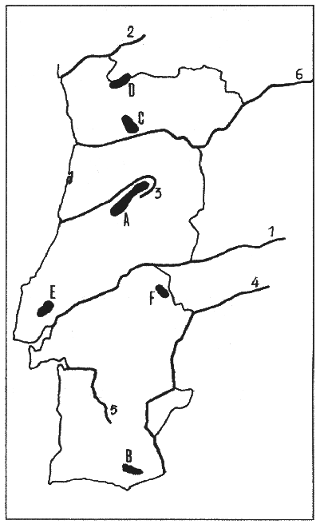
A ► _________________________
B ► _________________________
C ► _________________________
D ► _________________________
E ► _________________________
F ► _________________________

1 ► _________________________
2 ► _________________________
3 ► _________________________
4 ► _________________________
5 ► _________________________
6 ► _________________________
Montejunto, S. Mamede, Marão, Caldeirão, Gerês, Estrela, Guadiana, Minho, Douro, Sado, Mondego e Tejo.

15. Dos rios que enumeraste quais são os que nascem em Espanha?
____________________________________________________________________

16. Aos cursos de água das regiões autónomas designamos de:
rios riachos ribeiras

17. À zona da terra que está em contacto com o mar chamamos:
costa ou litoral interior praia

18. A costa portuguesa pode apresentar aspectos diferentes.
Faz a correspondência.

Costa baixa e arenosa   arriba
Montes de areia acumulada pelo vento   cabo
Costa alta e rochosa   duna
Prolongamento da terra pelo mar dentro   praia

Bom Trabalho!

